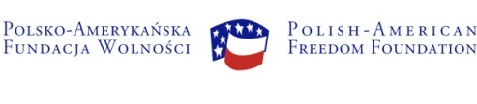
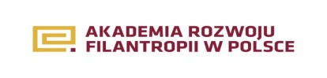
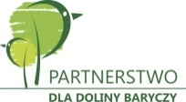
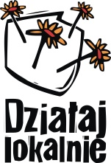
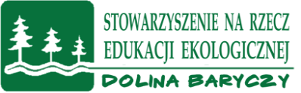
Tytuł: „Mój region- moim domem” edukujmy wspólnie o regionie Dolina Baryczy
Projekt realizowany od 8 września do 31 grudnia 2016r przez Stowarzyszenie na rzecz Edukacji Ekologicznej „Dolina Baryczy” w ramach konkursu Działaj Lokalnie IX 2016r.
Potrzebą jest przygotowanie grupy lokalnych animatorów i liderów do wykorzystywania pomocy dydaktycznych opracowanych w ramach projektu Edukacja dla Doliny Baryczy do realizacji działań edukacyjnych i integracyjnych w świetlicach wiejskich i bibliotekach.
Celem głównym projektu jest integracja animatorów i lokalnych liderów działających w gminach Doliny Baryczy, zwiększenie ich wiedzy i umiejętności w zakresie "praktycznej" edukacji o swojej miejscowości, gminie i regionie. Celem szczegółowym jest bezpośrednie dotarcie do mieszkańców sołectw (dzieci, młodzież, dorosłych, seniorów) i wzmocnienie współpracy z partnerami, wolontariuszami.
Projekt skierowany jest bezpośrednio do lokalnych liderów, aktywnych osób w niewielkich miejscowościach regionu Doliny Baryczy ( 5 gmin woj dolnośląskiego: Milicz, Krośnice, Cieszków, Twardogóra, Żmigród i 3 wielkopolskiego: Odolanów, Przygodzice, Sośnie). Zakładamy, iż z każdej gminy włączymy w działania projektu co najmniej po 1 osobie/ animatora lokalnego z każdej gminy do bezpośredniego kontaktu z koordynatorem projektu. W warsztatach w świetlicy wiejskiej lub bibliotece szacujemy udział od 10-20 osób w każdej gminie.
Zaplanowano
1. Rekrutację- wybór co najmniej 1 sołectwa w każdej z 8 gmin Doliny Baryczy- wybór lokalnego Animatora. Pierwszeństwo będą miały sołectwa, w które były laureatami konkursu PDDB na najaktywniejsze sołectwo. Nabór liderów chętnych do udziału w projekcie (w każdej gminie 10-20 osób)- wrzesień 2016r.
2.Spotkanie organizacyjno - integracyjne w CAL w Miliczu dla lokalnych animatorów. Prezentacja projektu, wybranych pomocy edukacyjnych „Bank pomysłów” wspólne planowanie warsztatów we współpracy z animatorem. Propozycje zajęć z wykorzystaniem wybranych pomocy w sołectwach- wrzesień 2016.
3.Zakup pakietu pomocy edukacyjnych dla grup projektowych w sołectwach (gry, karty, puzzle itp) dla wiodących świetlic wiejskich (tych, w których będą odbywały się warsztaty)
Przekazanie przez PDDB pomocy w ramach wsparcia działań dla lokalnych liderów uczestniczących w warsztatach.
4. Warsztaty "Mój region - moim domem"- w świetlicach wiejskich dla liderów z danej gminy z wykorzystaniem pakietu edukacyjnego prowadzone przez edukatora Zofię Pietrykę we współpracy z lokalnym animatorem oraz wolontariuszem - nauczycielem z pobliskiej szkoły.
5. Zajęcia własne w świetlicach i bibliotekach prowadzone przez animatorów we współpracy z wolontariuszami. Pomysły jak można wykorzystać pomoce- inscenizacje, turnieje, rozgrywki, wystawy itp. Włączanie mieszkańców wsi. Dokumentacja - zdjęcia/ film prezentacji/relacji z działań lokalnych
6. Przygotowanie filmu podsumowującego projekt- umieszczenie na portalu edukacja.barycz.pl i działaj.barycz.pl
7. Przygotowanie potwierdzeń udziału w warsztatach i działaniach własnych dla osób najbardziej aktywnych.
Zapraszam osoby zainteresowane udziałem/współpracą w projekcie
kontakt Zofia Pietryka (mail zofiapietryka@op.pl, tel 606 316 128 lub 698 469 574)
Stowarzyszenie na rzecz Edukacji Ekologicznej „Dolina Baryczy”
Pl. Ks. E. Waresiaka 7 (pok. 15)
56-300 Milicz
Kontakt: Zofia Pietryka
mail zofiapietryka@op.pl,
tel 606 316 128 lub 698 469 574

